

**课程实验报告**

**人工智能导论课程实验报告**

**选题名称：基于模拟退火算法的TSP求解**

|  |  |
| --- | --- |
| 院 系 | 计算机科学与技术学院 |
| 专业班级 | CS2205 |
| 姓 名 | 徐新飏 |
| 学 号 | U202215510 |
| 指导教师 | 冯琪 |

2023年 12 月 25 日

**目 录**

1 摘要 1

2 问题描述与知识表示 2

3 实现过程 3

3.1 模拟退火算法原理 3

3.2 代码实现过程 4

4 小结与展望 11

# 概要

本报告基于模拟退火算法（Simulated Annealing，SA）对旅行商问题（Traveling Salesman Problem，TSP）进行了研究与求解。TSP是一种经典的组合优化问题，要求寻找最短路径以访问一组城市并返回起始城市。模拟退火算法是一种启发式优化算法，通过模拟金属退火的过程，随机接受较差解以避免陷入局部最优解。

报告介绍了TSP问题的背景和难点，阐述了模拟退火算法的基本原理及其在解决组合优化问题中的应用。然后，详细描述了模拟退火算法在TSP中的具体实现步骤，包括初始解生成、邻域搜索和接受准则的选择。

通过在多个TSP实例上的实验，本报告验证了模拟退火算法在解决TSP问题上的有效性。实验结果表明，模拟退火算法能够在合理的时间内找到接近最优解的路径，并具有较强的鲁棒性。同时，通过调整算法参数，报告还分析了模拟退火算法对解决TSP问题性能的敏感性。

本报告总结了模拟退火算法在TSP问题中的应用优势和局限性，并提出了可能的改进方向。通过对模拟退火算法在TSP问题中的研究，为解决类似组合优化问题提供了有价值的参考和启示。

# 问题描述与知识表示

本次采取如下的TSP问题验证模拟退火算法：现在考虑某个城市的14个医院，在地理信息系统中映射有这些地点的坐标，现在医疗物资存放在节点5的仓库中，各个医院和物资仓的散点图如下图所示：

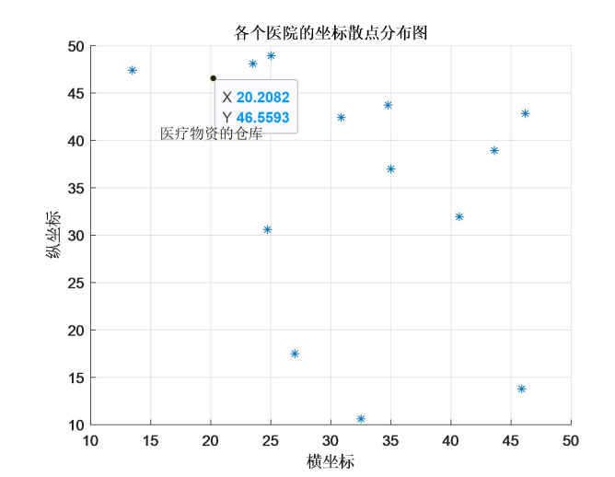

如果不考虑道路和城市布局的限制，任意两个节点之间都可以直线到达，那么设计一个路径规划方案，使得一辆能够运载足够重量的货车从仓库出发能够一次性周游所有的医院返回仓库，一趟下来的总路程最小。

# 实现过程

## 模拟退火算法的原理

模拟退火算法是一种启发式优化算法，灵感来源于固体退火过程。它最早由Kirkpatrick等人于1983年提出，并被应用于组合优化问题的求解，模拟退火算法的基本原理可由如下步骤给出：

1.初始解生成：算法开始时，需要生成一个初始解，通常是通过随机生成或者其他启发式方法得到的。这个初始解是问题的一个潜在解决方案。

2.邻域搜索：模拟退火算法通过在当前解的邻域内进行搜索来寻找更优的解。邻域是通过对当前解进行微小的变化得到的。变化的大小可以由一个称为温度的参数来控制，温度越高，接受较差解的概率越大，搜索范围也越广。

3.目标函数：算法通过一个目标函数来评估解的质量。在TSP问题中，目标函数可以是路径的总长度。目标函数值越小，解越优。

4.接受准则：模拟退火算法通过接受准则来决定是否接受新生成的解。如果新解比当前解更优，直接接受；如果新解比当前解差，以一定概率接受，这有助于避免陷入局部最优解。

5.温度更新：温度是模拟退火算法的一个关键参数，它随着搜索的进行逐渐降低。温度的降低过程类似于金属退火中温度逐渐降低的过程。降低温度有助于在搜索的早期接受一些较差解，而在搜索的后期更趋向于接受更优的解，从而逐渐收敛到全局最优解。

6.终止条件：算法根据预设的终止条件来确定何时停止搜索。通常，可以根据迭代次数、达到某个温度或者目标函数值达到一定水平等来判断是否停止搜索。

模拟退火算法通过模拟物质退火的过程，兼顾了全局搜索和局部优化的特性，使其在解决组合优化问题时表现出良好的鲁棒性和收敛性。

## 代码实现过程

这段MATLAB代码实现了使用模拟退火算法解决旅行商问题（TSP）的过程。下面是对代码的主要部分的分析：

1. 参数设置：

- T0`：初始温度。

- `Tend`：终止温度。

- `L`：每个温度下的迭代次数。

- `q`：降温速率。

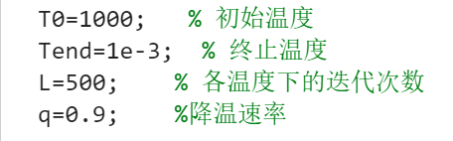

2. 数据加载：

- 通过加载名为`HospitalPosition.mat`的文件，获取地点的坐标信息。

- 计算距离矩阵`D`，表示各地点之间的距离。

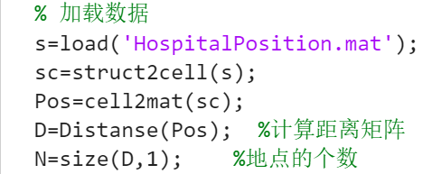

3. 初始解生成：

- 随机生成一个初始路线 `S1`，即地点的排列顺序。



4. 迭代过程：

- 使用Metropolis法则进行迭代，每次迭代产生一个新解，并根据Metropolis法则决定是否接受新解。

- 记录每一代的最优路线及其对应的总路程。

- 在每个温度下，执行一定次数的迭代，然后降低温度。

- 记录每次迭代过程中的最优路线，并维护一个总距离的目标函数。

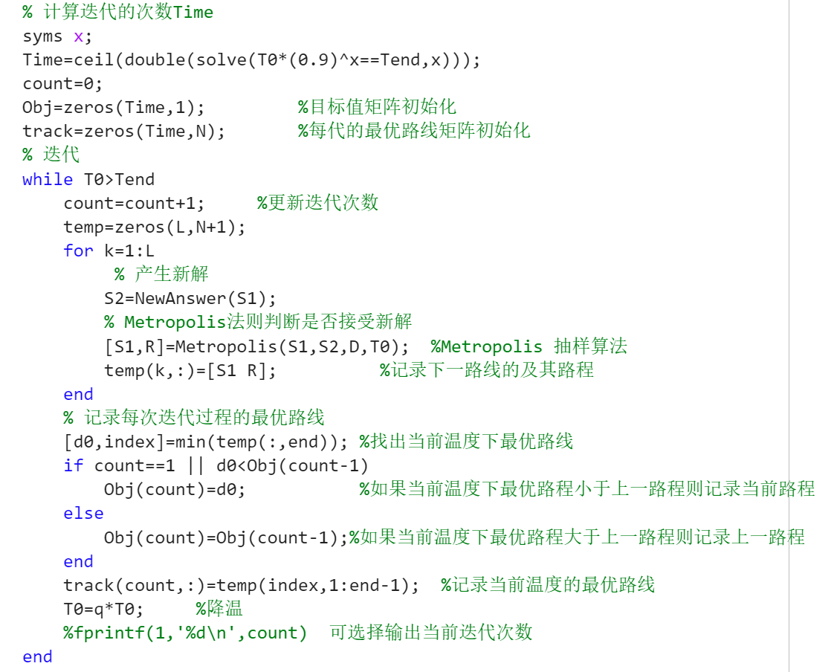

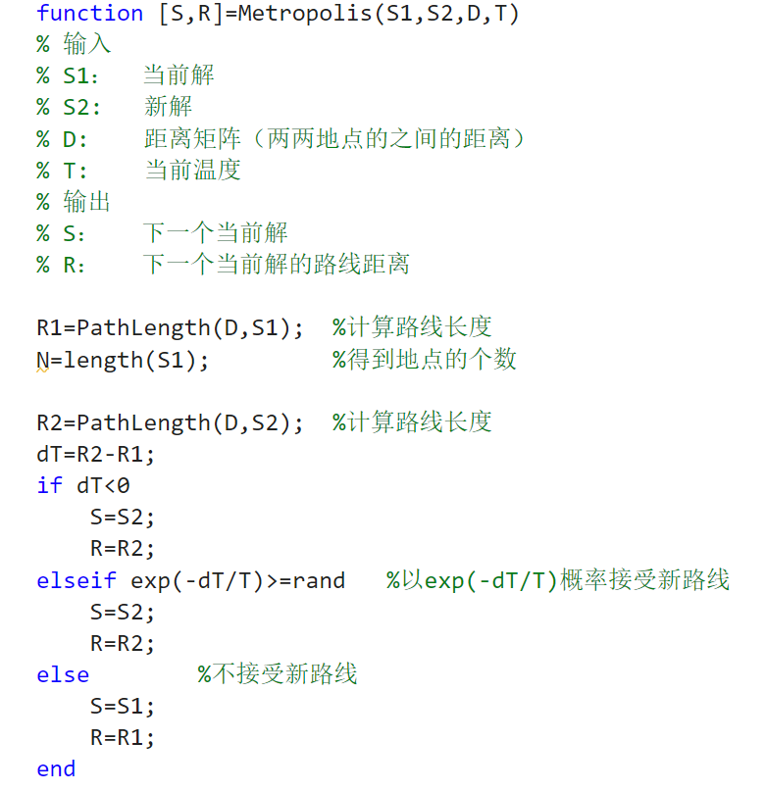

5. 优化过程的可视化：

- 绘制优化过程中总距离的变化图。

- 绘制最优解的路径图。

- 输出最优解的路线和总距离。

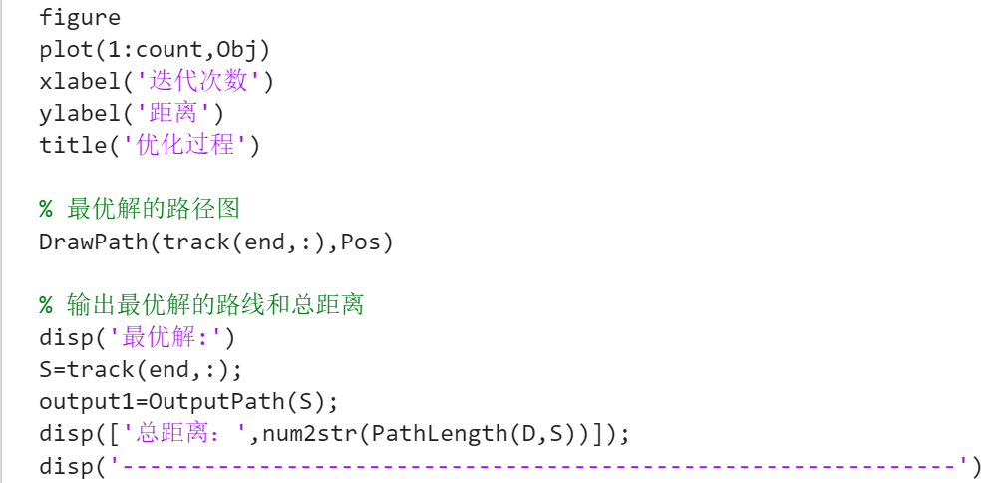

6.时间测量：

- 使用`tic`和`toc`函数测量整个代码运行的时间。



输出结果显示：

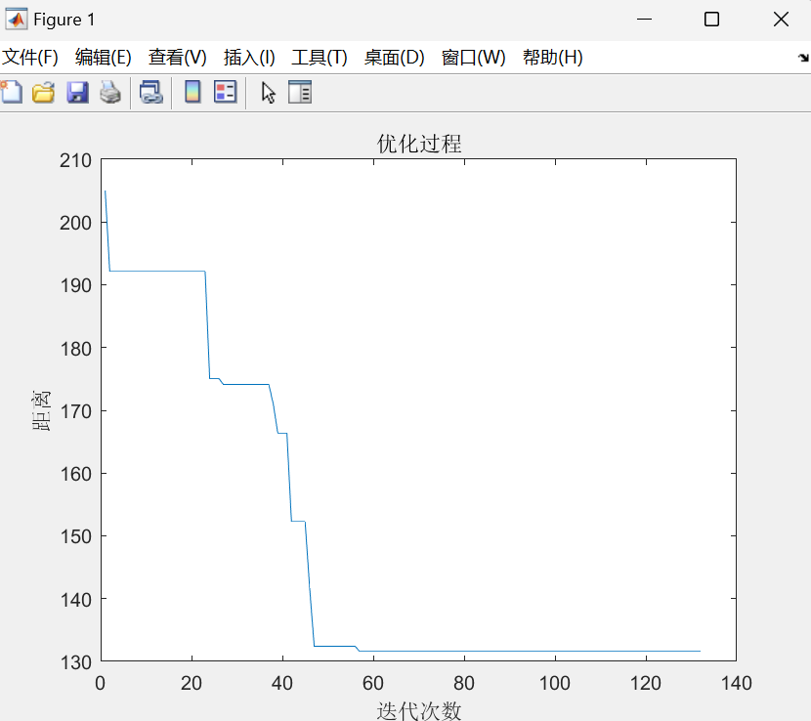

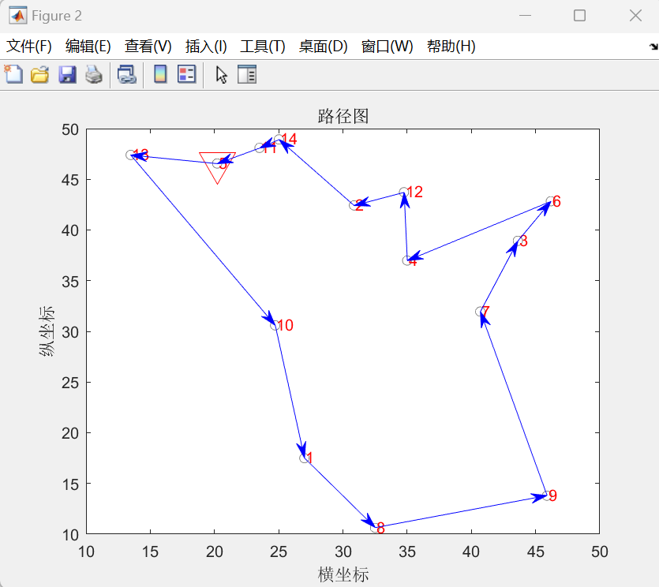

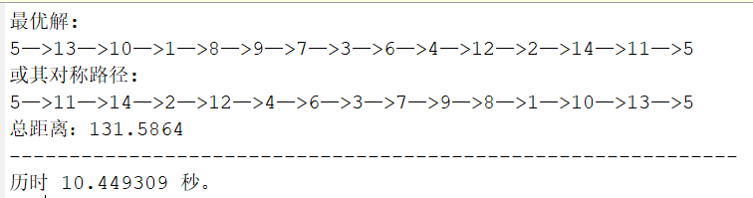

# 小结与展望

本报告深入研究了模拟退火算法在解决旅行商问题（TSP）中的应用。模拟退火算法通过模拟金属退火的过程，以一定概率接受较差解，并在搜索的过程中逐渐减小温度，从而在全局搜索和局部优化之间找到平衡，有效地寻找到TSP问题的近似最优解。

实验结果表明，模拟退火算法在合理时间内能够找到接近最优解的路径，具有较强的鲁棒性。通过调整算法参数，还分析了算法对性能的敏感性，为实际应用提供了指导。

尽管模拟退火算法在解决TSP等组合优化问题上表现出色，仍然存在一些改进的空间，在未来的研究可以考虑以下方向进行优化，如进一步研究如何更有效地调整模拟退火算法的参数，以提高算法的性能。通过使用自适应方法或者结合其他元启发式方法，可以更灵活地适应不同问题的特性。

同时考虑TSP问题的多个目标，如最短路径和最小成本，进一步拓展模拟退火算法的应用范围。多目标优化可能更符合实际问题的需求。利用并行化和分布式计算技术，提高模拟退火算法的计算效率，尤其是在处理大规模问题时能够更加高效地搜索解空间。

尝试将模拟退火算法与深度学习方法结合，以期在TSP问题中取得更好的性能。深度学习可以用于学习更有效的邻域搜索策略，从而进一步提高算法的性能。

希望以此次对模拟退火算法解决TSP问题的应用以加深我对于人工智能方面的理解，为今后的学习和发展奠定坚实的基础。